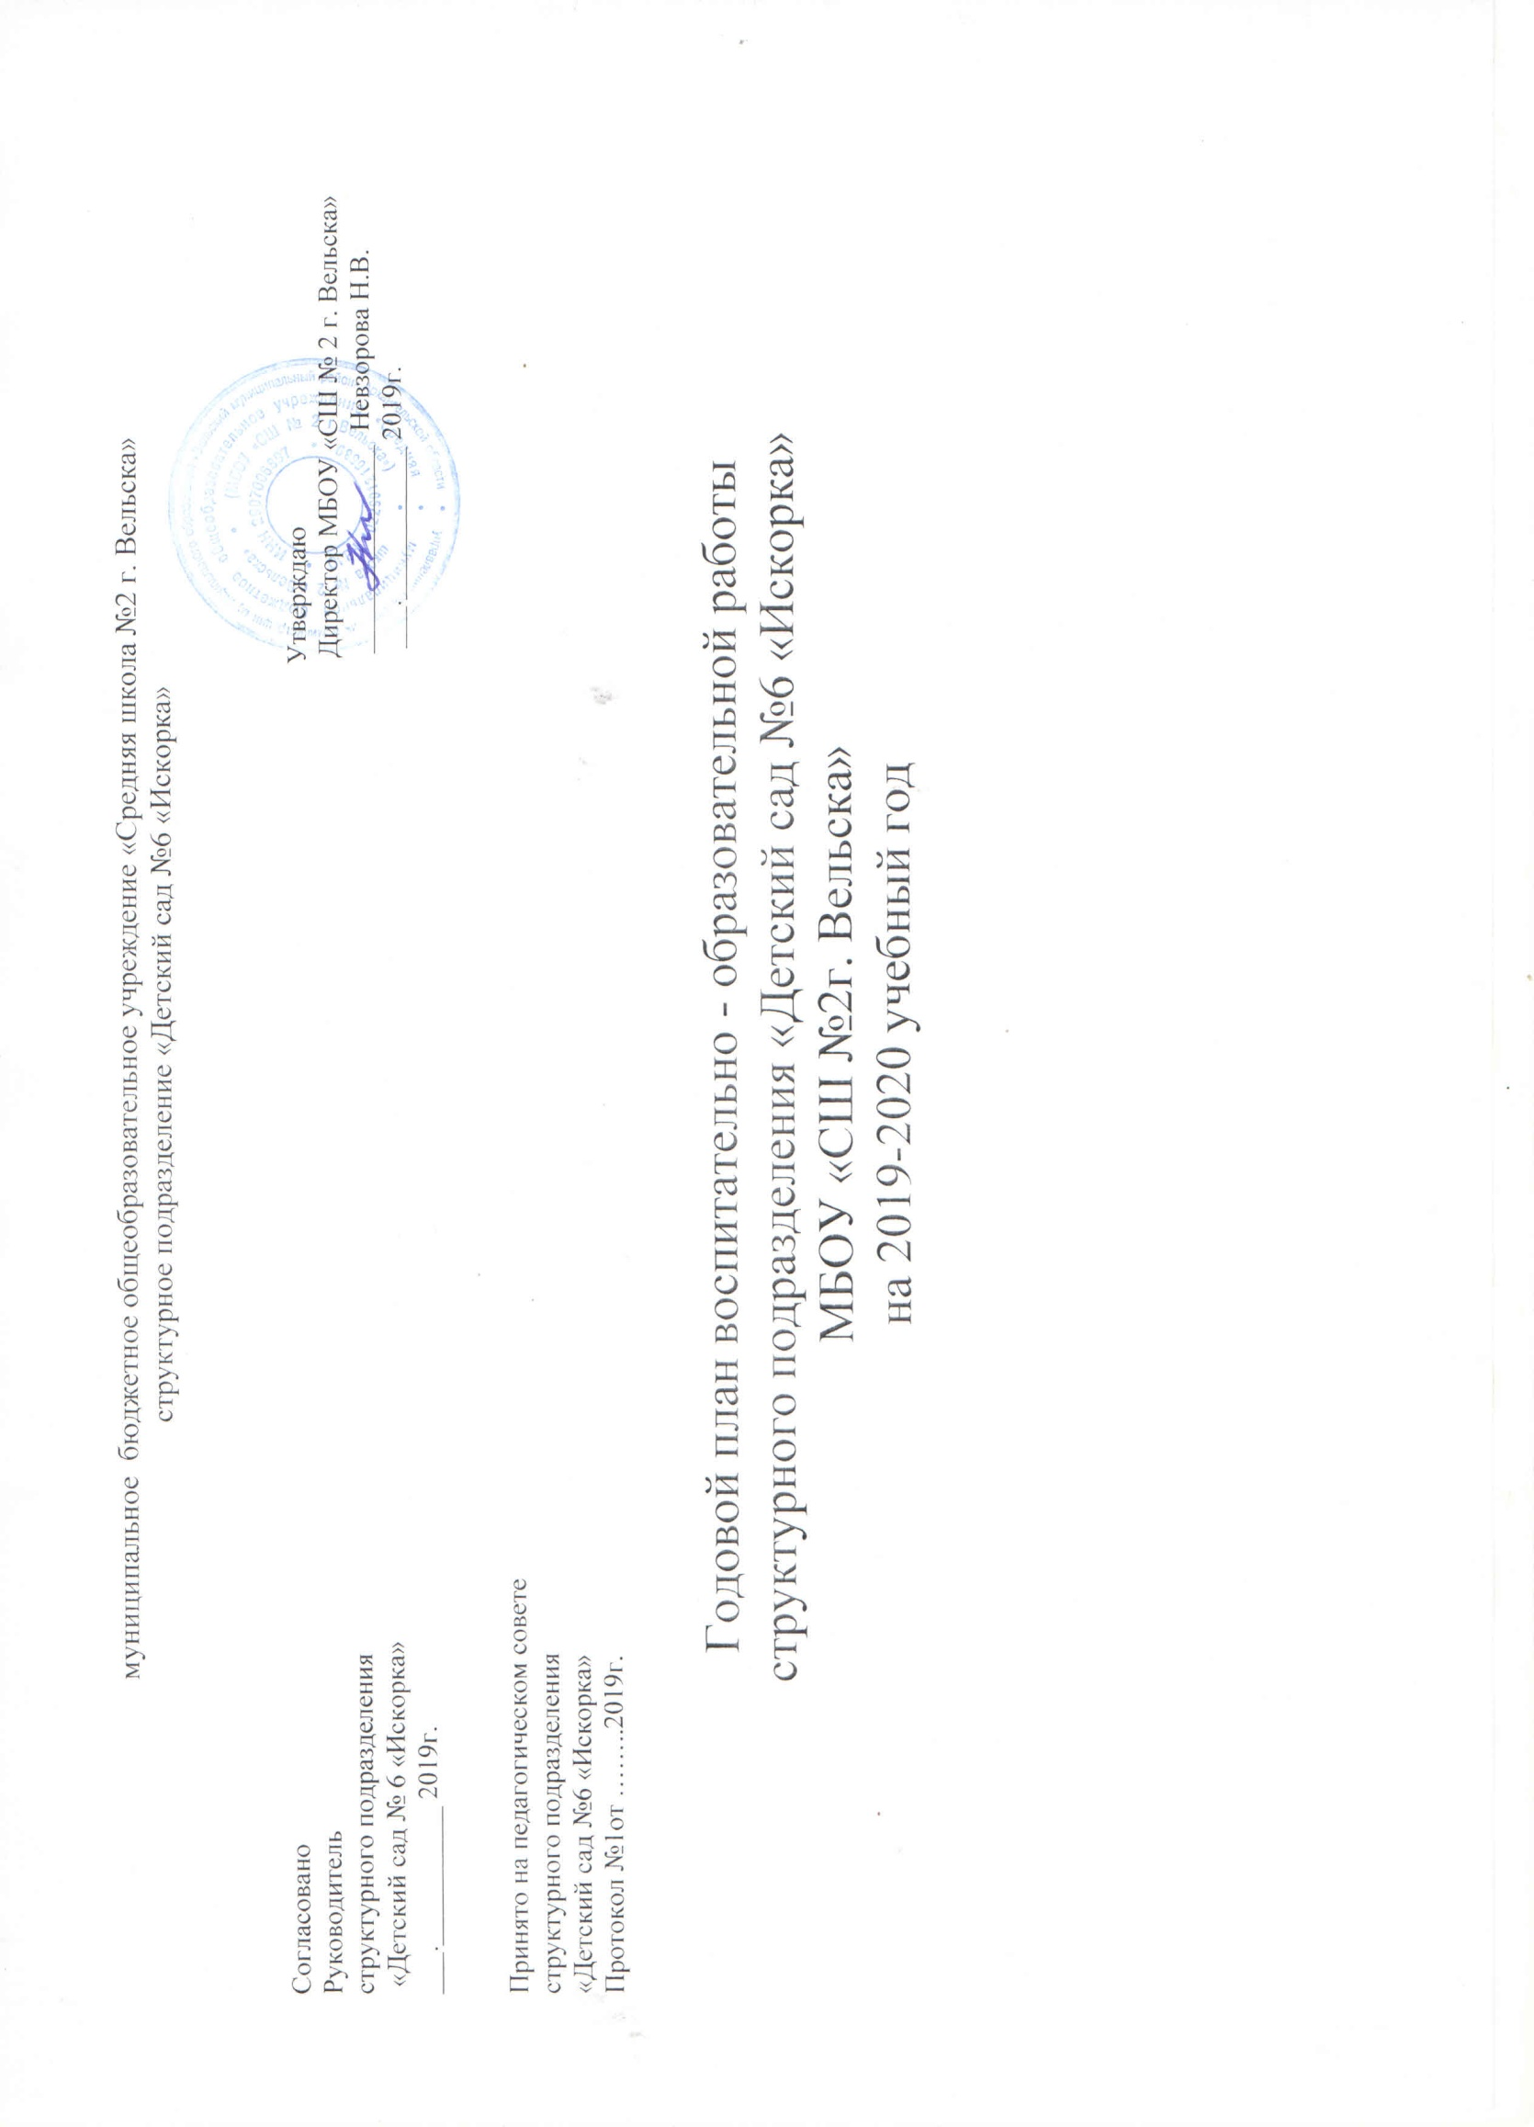

Задачи:
1.Совершенствовать систему работы по здоровьесбережению воспитанников ДОО через использование эффективных форм и методов.
2.Изучить мониторинг по качеству дошкольного образования, подобрать инструментарий, адаптировать его в работе ДОО.
3. Повысить уровень педагогической компетентности родителей, в том числе родителей
детей с ОВЗ, в вопросах воспитания, развития и коррекции посредством активного включения их в образовательный процесс.

Сентябрь
Организационно-методическая работа с кадрами |  |  | Педсовет:  Утверждение годового плана работы детского сада (утвердить сетку ООД, документацию специалистов, рабочие программы педагогов, АООП групп компенсирующей направленности).  ПМП консилиумы. | Вирина Н.В. Дьячкова Т.А.  Специалисты, воспитатели
Изучение состояния педагогического процесса  предварительный контроль  оперативный |  |  | Контроль. Проверка готовности групп к новому учебному году.  Проверка документации педагогов: рабочих программ, адаптированных программ и т.д. Посещение родительских собраний в группах.  Проверка готовности прогулочных участков.  Контроль: Развивающая среда в группах (все группы) | Вирина н.В.  Дьячкова Т.А.
Психолого-педагогическое сопровождение развития социальных и личностных качеств ребенка |  |  | Развлечение «День знаний»  Праздник «День работников дошкольных организаций» Квест - игра.  День здоровья. Туристический поход. | Виноградова С.И.  Фоминых А.С.
Взаимодействие с родителями |  |  | Оформление информации в родительских уголках, составление плана работы с родителями.  Выставка по теме «Осенние сказки».  Оформление социального паспорта семей воспитанников, анкетирование родителей на проведение платных образовательных услуг.  Экологическая акция «За чистый уголок России». | Все педагоги.  Все педагоги.  Кривоногих Н.В.
Работа с социумом |  |  | Разработка планов работы с социумом. Оформление договоров.  Районный культурный центр.  Экскурсии в музей. | Дьячкова Т.А.
Октябрь

Организационно-методическая работа с кадрами | Консультация «Формы и методы оздоровительной работы с детьми».  Консультация «Педагогические технологии сохранения психо -эмоционального состояния здоровья детей» |  |  | ст. медсестра  педагог -психолог
Изучение состояния педагогического процесса  предварительный контроль | Контроль: Предупредительный контроль (группы «Ромашка», «Василек)  Контроль: питание |  |  | Вирина Н.В.  ст. воспит
Психолого-педагогическое сопровождение развития социальных и личностных качеств ребенка | Праздник «Международный день пожилых людей».  Кустовой конкурс социальной рекламы (плакатов) по БДД.  (дети и родители ) |  |  | Виноградова С.И.  Фоминых А.С.  ст .воспит.  воспит подг. гр
Взаимодействие с родителям | Родительские собрания в группах. |  |  | Все педагоги
Работа с социумом | Клуб «Берендей» Познавательно-игровая программа «Праздник русской березки»
 | Ноябрь
Организационно-методическая работа с кадрами | Конкурс методических разработок по работе с родителями «Где прячется здоровье».  РПС воспитателей общеобразовательных групп. |  |  | ст.воспит.  педагог-психолог  Кривоногих Н.В., Сливащенко Н.В.
контроль | Контроль «Проведение оздоровительной работы с детьми». |  |  | Вирина Н.В.  ст. воспит.
Психолого-педагогическое сопровождение развития социальных и личностных качеств ребенка | Районный конкурс социальной рекламы (плакатов) по БДД.  День Матери. |  |  | Ст. воспит.  Муз рук. воспитатели.
Взаимодействие с родителям | День самоуправления. |  |  | Воспитатели, специалисты
Работа с социумом | Детская библиотека. Писатель-сказочник Писахов.С.Г. |  |  | Воспитатели старших групп
Декабрь
Организационно-  методическая работа с кадрам |  |  | Педсовет. Круглый стол «Система мониторинга - инструмент оценки и повышение качества в ДОО» | ст. воспитат.
Изучение состояния педагогического процесса  предварительный контроль  оперативный |  |  | Контроль «Совместная работа с детьми в вечерний отрезок времени». | Вирина Н.В.  ст. воспит.
Психолого-педагогическое сопровождение развития социальных и личностных качеств ребенка |  |  | Утренники «Новый год» | Фоминых А.С.  Виноградова С.И.
Взаимодействие с родителями |  |  | Творческий конкурс родителей и детей «Новогодняя открытка». | Воспитатели
Работа с социумом |  |  | Интерактивные тематические занятия в музее. | Воспитатели
Январь
Организационно-методическая работа с кадрами |  |  | Педагогическая диагностика  ПМП консилиумы | Специалисты, воспитатели.  Вирина Н.В.  Ст. воспитатель
Изучение состояния педагогического процесса  предварительный контроль  оперативный |  |  | Контроль « Организация образовательного процесса в группах «Вишенка», «Ягодка» | Вирина Н.В.  Ст. воспитатель
Психолого-педагогическое сопровождение развития социальных и личностных качеств ребенка |  |  | КВН с первоклассниками школы №2 (выпускниками детского сада) | Кривоногих Н.В.
Взаимодействие с родителями |  |  | Конференция для родителей «Здоровый ребенок - забота общая» | Вирина Н.В.  педагоги.
Работа с социумом |  |  | Клуб «Берендей». Развлечение «Посиделки с домовым». | Воспитатели
Февраль
Организационно-методическая работа с кадрам |  |  | Консультация «Психолого-педагогические условия реализации принципа индивидуального подхода в образовательном процессе ДОО» | ст.воспит
предварительный контроль  оперативный |  |  | Контроль «Организация проведения физкультурных занятий». | Вирина Н.В.  Ст. воспитатель.
Психолого-педагогическое сопровождение развития социальных и личностных качеств ребенка |  |  | День рождения детского сада.  Районный смотр строевой подготовки. | Воспитатели старших, подготовительных групп.
Взаимодействие с родителями |  |  | Спортивная игра «Зарничка».
Работа с социумом |  |  | Совместный педсовет со школой «Социально-личностные проблемы детей при адаптации детей в школе». | Воспитатели подгот групп
Март
Организационно-методическая работа с кадрам |  |  | РПС музыкальных руководителей. | Фоминых А.С.  педагог-психолог.
Изучение состояния педагогического процесса  предварительный контроль  оперативный |  |  | Контроль «Организация дополнительного образования» | Вирина Н.В.  Ст. воспитатель
Психолого-педагогическое сопровождение развития социальных и личностных качеств ребенка |  |  | Утренники в честь 8 марта.  Районный конкурс методических разработок. | Муз. руоводители.  Педагоги  Ст воспитатель
Взаимодействие с родителями
Работа с социумом |  |  | Поэтическая встреча «День рождение книги». | Дет библ.
Апрель
Организационно-методическая работа с кадрами |  |  | Творческий отчет воспитателей «Работа по самообразованию». | Чертовская Т.Н.  Шастунова М.В  Кривоногих Н.В.
Изучение состояния педагогического процесса  предварительный контроль  оперативный |  |  | Контроль «Организация прогулки» | Ст.воспитатель
Психолого-педагогическое сопровождение развития социальных и личностных качеств ребенка |  |  | Всероссийская неделя детской книги: «Что за прелесть эти сказки» | Все педагоги
Взаимодействие с родителями |  |  | День птиц. | Все педагоги.
Работа с социумом |  |  | Спортивное развлечение «Веселые старты» со школой в рамках Дня здоровья.  Родительское собрание «Фестиваль сказок» | Воспитатели подгот. групп
Май
Организационно-методическая работа с кадрами |  |  | Диагностика  ПМП консилиумы | Старш.групп  младш гр.
Изучение состояния педагогического процесса  предварительный контроль  оперативный |  |  | Контроль « Организация прогулки в весенний отрезок времени» | ст воспитатель  Воспитатели подг.групп
Психолого-педагогическое сопровождение развития социальных и личностных качеств ребенка |  |  | Праздник «День Победы». | Муз.рук  Воспитатели подгот.групп
Взаимодействие с родителями |  |  | Районный конкурс чтецов и детско-родительских видеороликов «Мы за мирное небо», посвященный 75-летию со Дня Победы.
Работа с социумом |  |  | Совместно со школой конкурс чтецов «Поклонимся Великим тем годам | Воспитатели
 |  | Июнь
Организационно-методическая работа с кадрами |  | Итоговый педсовет «Результаты работы детского сада за 2019-2020 уч. год» |  | Вирина Н.В.  ст. воспитатнель
Изучение состояния педагогического процесса  предварительный контроль  оперативный |  | Анализ методической работы, анализ результатов коррекционной работы, результатов диагностики. |  | ст. воспитатель
Психолого-педагогическое сопровождение развития социальных и личностных качеств ребенка |  | Выпускные утренники. |  | Муз. руководитель.
Взаимодействие с родителями |  | Праздничное мероприятие «День защиты детей».
Работа с социумом |  | Районный кросс |  | .

